一

1.四足trot步态基本建模（时间触发，无物理结构驱动相位摆动，弹簧质量模型）

二

- 基于 “弹簧倒立摆变体”与“运动学驱动腿部”混合的动力学模型
机体：视为一个质点，质量为 m，集中在 (X,Z) 处。
腿部：在动力学方程中被视为无质量 (Massless) 的力发生器。腿部的运动是纯运动学驱动的（直接控制角度和角速度），不考虑腿部自身的转动惯量产生的反作用力。
地面接触： 采用线性弹簧-阻尼模型，且仅考虑垂直方向的弹性和阻尼，水平方向采用简化的水平摩擦驱动。
2，动力学微分方程：
系统的核心遵循牛顿第二定律。
2.1 垂直方向动力学 (Z - axis Dynamics)
机身在垂直方向受重力和地面反作用力$F_{z}$的影响：
$$m\ddot{Z}=\sum_{i=1}^{4}{F_{z,i}}−mg$$
其中 i 代表左前(LF)、右前(RF)、左后(LH)、右后(RH)四条腿。
2.2 水平方向动力学 (X - axis Dynamics)
机身在水平方向受地面摩擦力（驱动力）和空气/环境阻尼的影响：
$$m\ddot{X}=\sum_{i=1}^{4}{F_{x,i}}−D_{drag}(\dot{X}−v_{target})$$
$D_{drag}$：代码中的 damping_coeff = 30，用于模拟速度跟踪的阻尼项。
$v_{target}$ ：目标速度 params.v。
3. 足端力学模型 (Force Models)
这是模型的非线性核心部分。
3.1 运动学解算 (Kinematics)
对于第 i 条腿，设髋关节角度为 $θ_{h,i}$，膝关节角度为$θ_{k,i}$，腿长连杆为$L_{1},L_{2}$。 足端相对于机身的垂直距离$z_{rel,i}$为：
$$z_{rel,i}=L_{1}\cos{(}θ_{h,i})+L_{2}\cos{(}θ_{h,i}+θ_{k,i})$$
足端的绝对高度$z_{foot,i}$为：
$$z_{foot,i}=Z−z_{rel,i}$$
3.2 地面反作用力 (Ground Reaction Forces)
定义地面的穿透深度$δ_{i}$：
$δ_{i}=max(0,0−z_{foot,i})$(地面高度为0)
垂直力$F_{z,i}$(支撑相): 仅当 is_support = true 且$δ_{i}>0$时：
$$F_{z,i}=max(0,k⋅δ_{i}−b⋅\dot{Z})$$
k：params.k (刚度)
b：params.b (阻尼)
max(0,…) 表示地面只能提供推力，不能提供拉力。
水平力$F_{x,i}$(驱动力): 一个简化的比例模型，而非真实的摩擦锥限制：
$$F_{x,i}=μ⋅F_{z,i}$$
$μ$：params.mu。这意味着只要有支撑力，就会产生向前的推力。
4. 关节控制模型 (Actuator Model)
移除了 Kd 项，变成了一个纯 P (比例) 控制器，但作用在角速度上，而非力矩上。这实际上是一个一阶惯性环节 (First - order Lag) 模型。
$$\dot{θ}j=Kp(θ_{des,j}(t)−θ_{j})$$
$θ_{j}$：实际关节角度。
$θ_{des,j}(t)$：由步态规划器（get_desired_joint）计算出的期望角度轨迹。
${\dot{θ}}_{j}$：代码中的 dth，即关节角速度。
物理含义： 关节不具有惯性，它以正比于误差的速度追踪目标。如果 $K_{p}$很大，响应就快；如果$K_{p}$很小，就会产生相位滞后。
5. 状态空间方程 (State Space Representation)
为了描述这个系统，定义状态向量 x 和输入向量 u。
状态向量 x (13维):
$$x=\left[\begin{matrix}x_{1} x_{2} x_{3} x_{4} x_{5…12} x_{13}\end{matrix}\right]={\left[\begin{matrix}X Z \dot{X} \dot{Z} θ_{LF,h},θ_{LF,k},…,θ_{RH,k} \int{(}Z_{ref}−Z)dt\end{matrix}\right]}^{T}$$
(水平位置)
(垂直位置)
(水平速度)
(垂直速度)
(8个关节角度)
(高度误差积分)
状态方程$\dot{x}=f(x,t)$:
位置导数:
$$\dot{x}1=x3$$
$$\dot{x}2=x4$$
速度导数 (牛顿定律):
$$\dot{x}3=\frac{1}{m}[\sum{F}x(x,t)−D_{drag}(x_{3}−v_{ref})]$$
$$\dot{x}4=\frac{1}{m}[\sum{F}z(x,t)−mg]$$
关节角度导数 (P控制): 对于 j = 5…12：
$$\dot{x}j=Kp⋅[θ_{des,j}(t,x_{13})−x_{j}]$$
(注：$θ_{des}$是时间的函数，且包含了$x_{13}$的PI反馈项)
积分项导数:
$$\dot{x}13=Zref−x_{2}$$

6.保持确定性混杂结构，利用髋关节和膝关节的摆动来优化物理结构驱动相位摆动，增加模型复杂度：
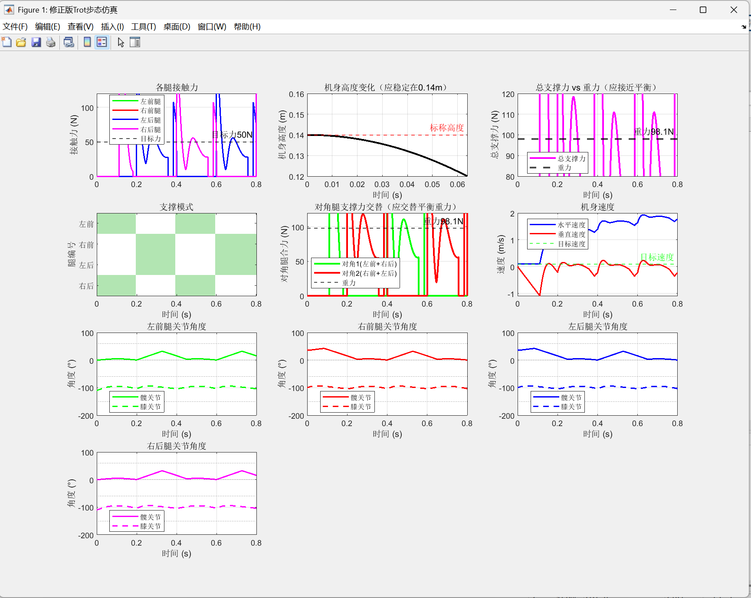

问题：机身高度不能快速收敛稳定，控制器采用单一P控制器

解决方案：（1）初始参数范围修改，膝关节参数错误。（可行）
- 利用李雅普诺夫函数定性分析系统稳定，调节P参数（不可行）
- 优化控制器，采用PI控制器（失败）（经验调参）
- 检查物理结构，微分方程、状态空间et（成功）
- 消除摆动相切换时的后三个巨力尖峰（失败）
- 重新调整PI参数（失败）
- 重新回退到P控制器（不可行）
- 重新检查代码问题（没问题）
- 针对高度，重新调整（不可行）
- 简化模型结构，导致无法实现最优的理论图像（猜测）
- 步态切换增加一个重叠过程（成功）
- 采用双PID控制机身高度和接触力（尝试）

方案（1）：
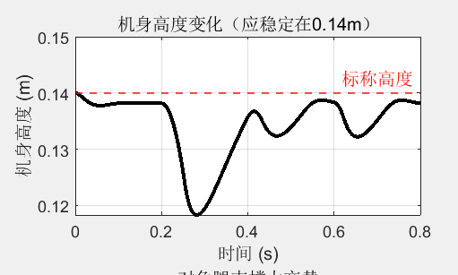
方案（3）分析：结果不理想，PI控制不起作用：I（积分）饱和
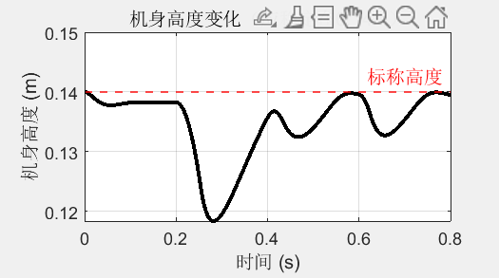
解决：反积分饱和“Anti-Windup”，不起作用
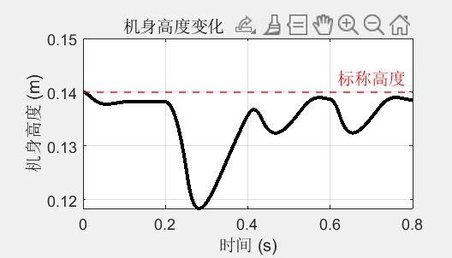

方案（4）分析：物理结构确实存在缺陷，两组腿摆动相切换时，并没有合理对接，导致在对接过程产生了一段支持力真空区，从而高度在0.2~0.3之间快速跌落。
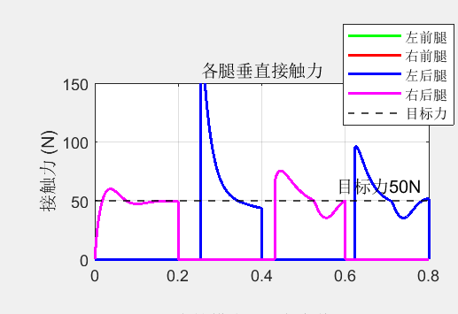
解决1：硬切换--->软切换（问题不在这）
解决2：抬腿逻辑修改（尝试），动力参数重新设定（初始摆动腿的位置，摆动相的切换时间）（成功解决）
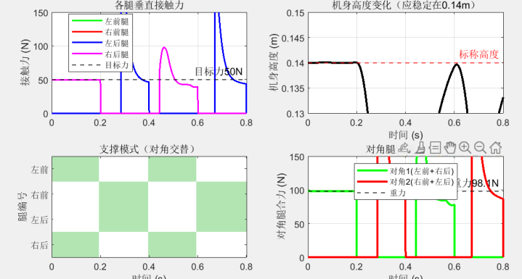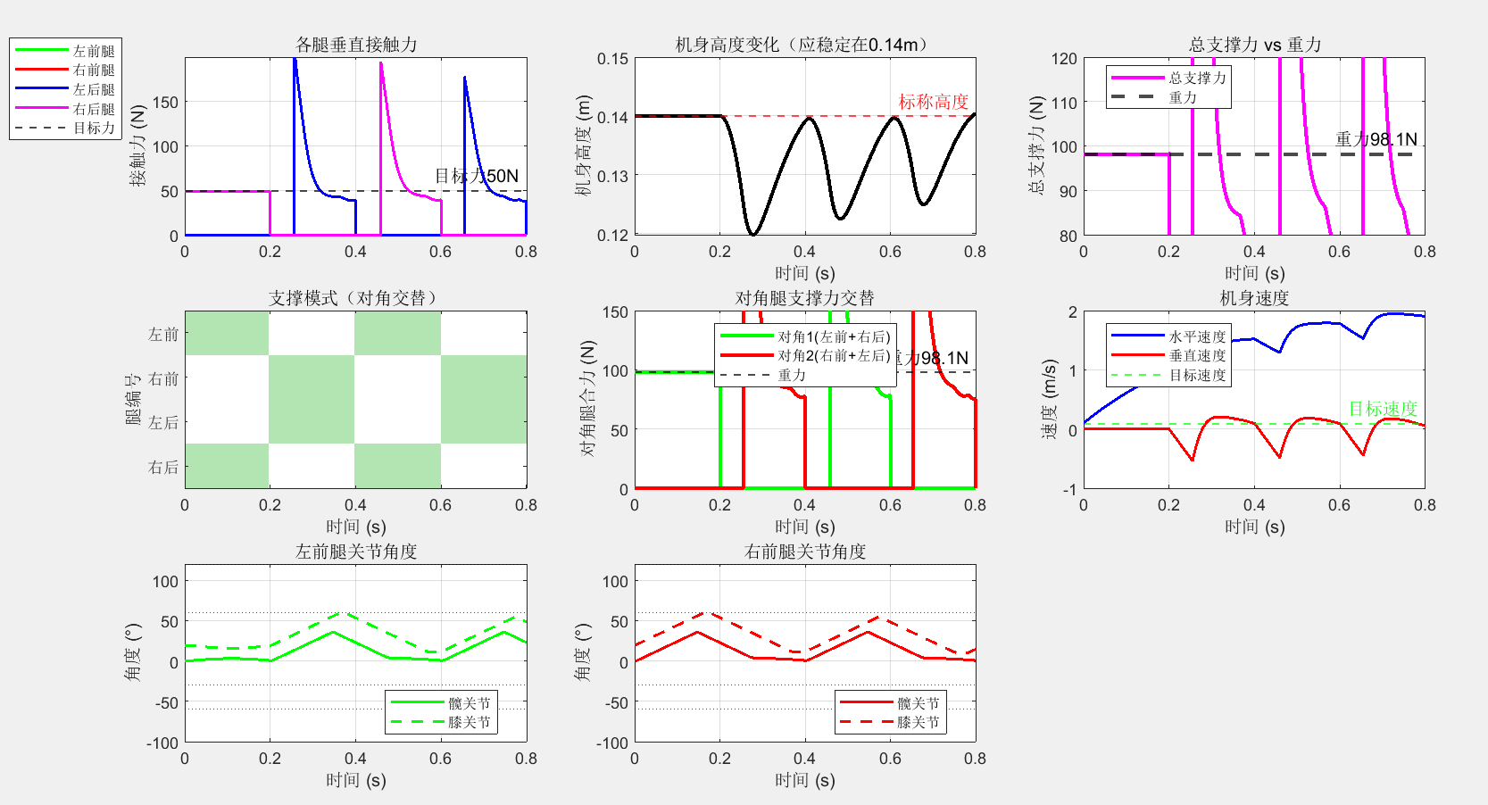

方案（5）：0~0.2秒，力很平稳，但后三个相位中，支撑力变化剧烈
解决：物理限制，机体在一个相位时间（0.2s）内机械腿转动时间不足，占比30%（0.06s）延长落地准备阶段的时间占比（失败）

方案（6）：成功解决机身高度不正常的坠落，现在回归到对机身高度的稳定收敛上，
解决方法：调节PI参数。

方案（7）：重新使用P控制器
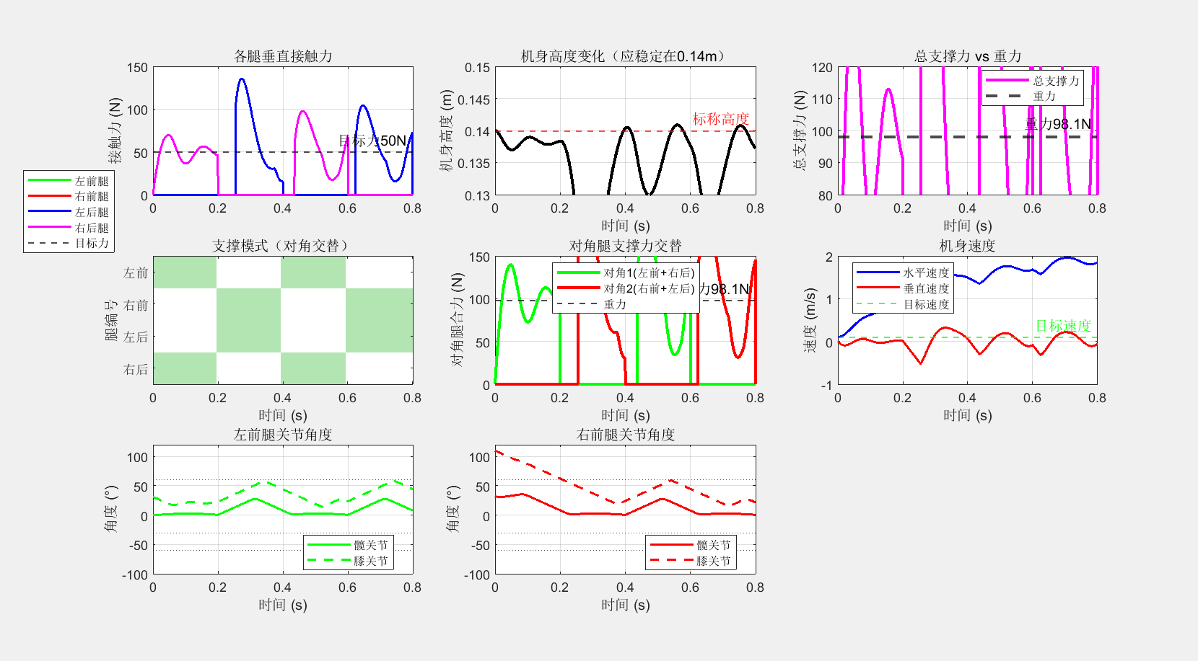
解决方法：回退（没解决）

方案（8）：检查代码（逻辑没问题）

方案（9）：
法1：调整刚度和地面阻尼（没变化）
法2：设置多余预留压缩量（有效果）
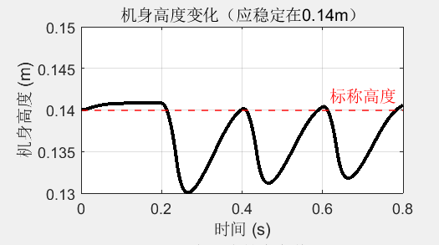

方案（10）最终结果图：
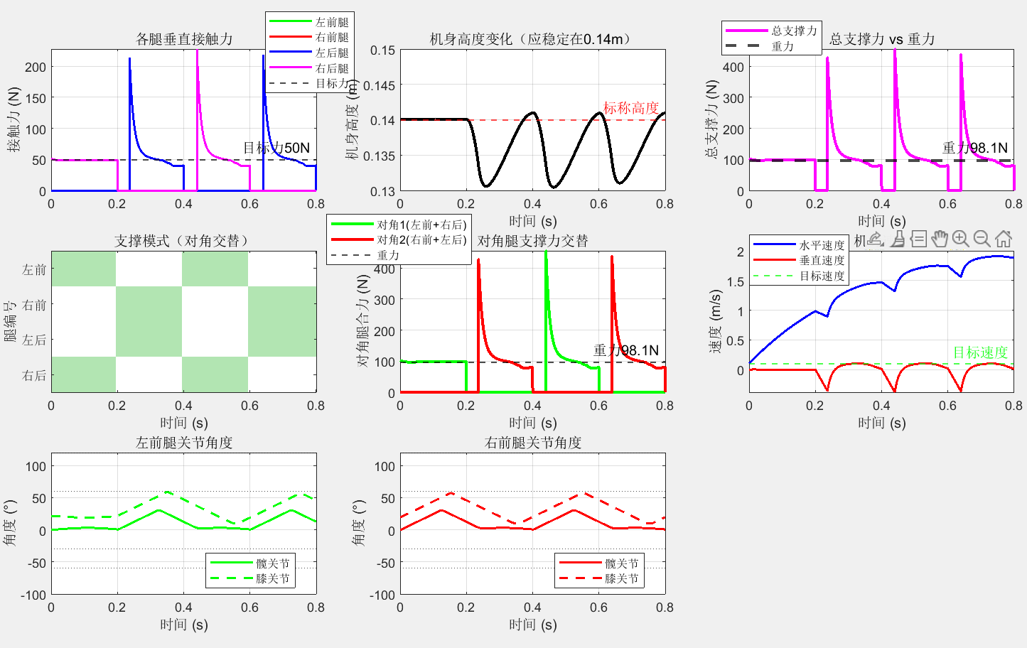

方案（11）：增加步态重叠，优化接触力突变（可行）
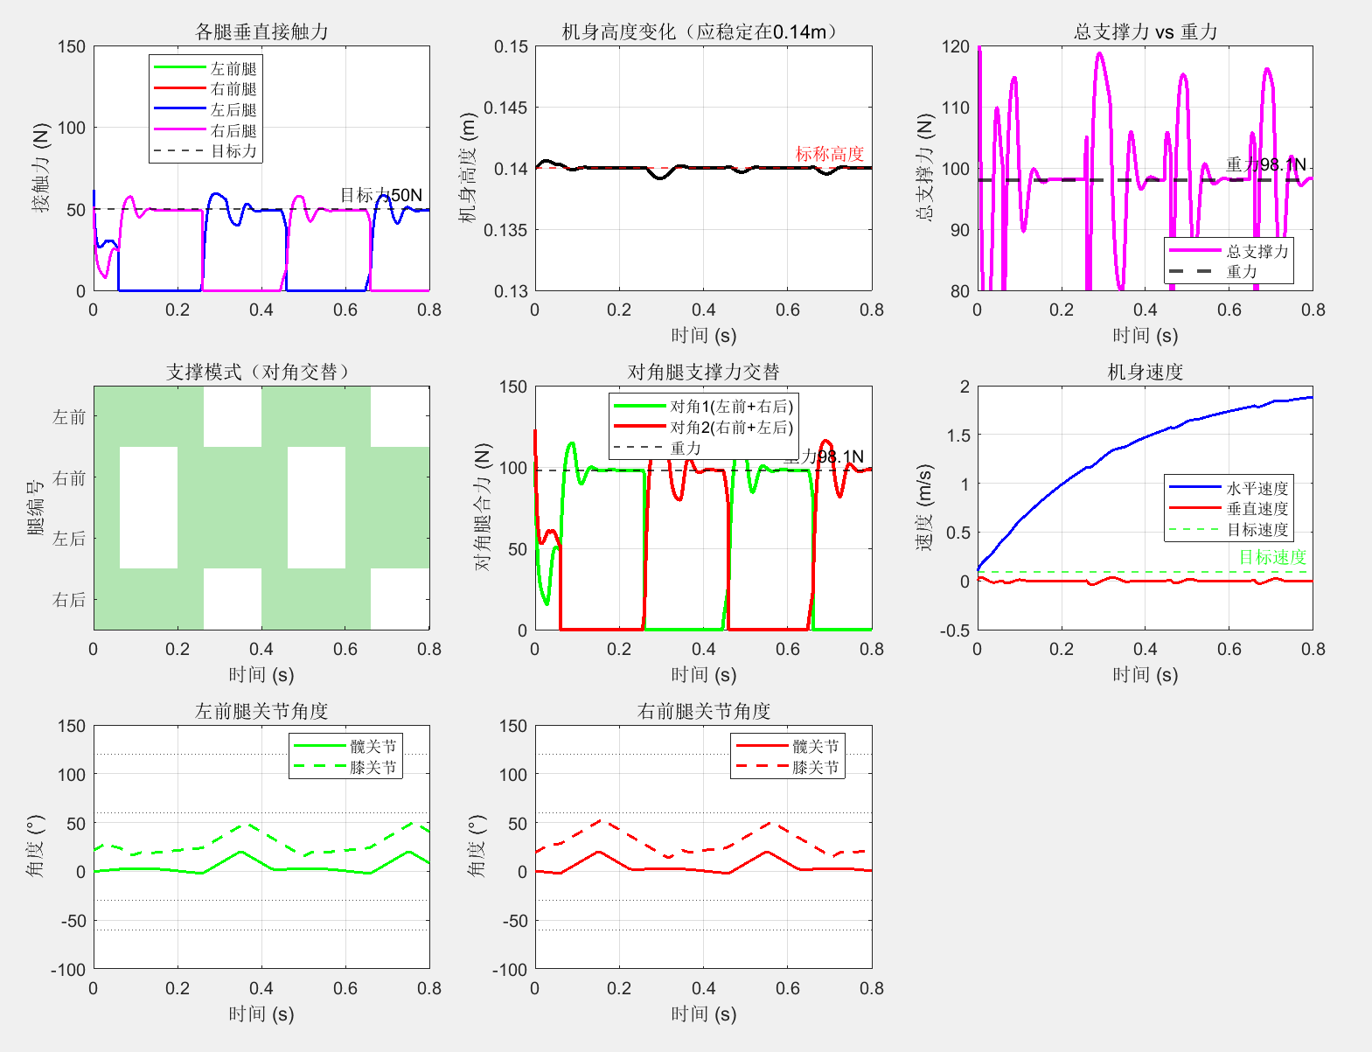

方案（12）：（1）增加机身高度PID控制（可行，效果不明显）

数学模型：

状态空间定义 (State Space Definition)

为了描述机器人在二维平面内的运动及控制系统状态，定义系统的广义状态向量 $x∈ℝ^{13}$如下：
$$x={\left[p_{x},p_{z},v_{x},v_{z},Θ^{T},ξ\right]}^{T}$$
其中，
$p_{x},p_{z}$：机身质心（CoM）在世界坐标系下的水平位移与垂直高度。
$v_{x},v_{z}$：机身质心的水平速度与垂直速度。
$Θ∈ℝ^{8}$：8个关节的角度向量，$Θ=[θ_{LF}^{h},θ_{LF}^{k},θ_{RF}^{h},θ_{RF}^{k},θ_{LH}^{h},θ_{LH}^{k},θ_{RH}^{h},θ_{RH}^{k}]^{T}其中h表示髋关节（Hip），k$ 表示膝关节（Knee）。
$ξ$：高度控制器的积分误差状态（用于消除稳态误差）。

动力学方程 (Equations of Motion)
系统的状态演化方程$\dot{x}=f(x,t)$由机身动力学、环境接触模型及关节伺服模型三部分组成。

2.1 机身动力学 (Body Dynamics)
机身被建模为质点，受重力及四条腿的地面反作用力影响。水平方向引入机械阻尼项以稳定速度：
$$\left\{\begin{matrix}{\dot{p}}_{x}=v_{x} \\ {\dot{p}}_{z}=v_{z} \\ {\dot{v}}_{x}=\frac{1}{m}\left(\sum_{i=1}^{4}{F_{x,i}}−D_{drag}(v_{x}−v_{ref})\right) \\ {\dot{v}}_{z}=\frac{1}{m}\left(\sum_{i=1}^{4}{F_{z,i}}−mg\right)\end{matrix}\right.$$
其中$m$为机身质量，$g$为重力加速度，$F_{x,i}$, $F_{z,i}$为第$i$条腿的接触力，$D_{drag}$为水平阻尼系数。

2.2 地面接触模型 (Ground Contact Model)
采用非线性弹簧-阻尼模型（Non-linear Spring-Damper Model）计算足端接触力。设 $p_{z,foot,i}$为第$i$条腿足端的垂直位置：
$$F_{z,i}=\left\{\begin{matrix}k_{g}(0−p_{z,foot,i})−b_{g}v_{z}, & if p_{z,foot,i}<0 \\ 0, & otherwise\end{matrix}\right.$$
$$F_{x,i}=μF_{z,i}$$
其中$k_{g}$为地面刚度系数，$b_{g}$为地面阻尼系数（代码中简化为与机身垂向速度$v_{z}$耦合），$μ$为摩擦系数。需要注意的是，代码中使用了简化的推进力模型，即水平力与垂直力成正比。

3. 控制策略模型 (Control Strategy)
控制系统包含步态规划、高度闭环控制与关节伺服三个层级。

3.1 步态相位与重叠 (Gait Phase with Overlap)
步态周期为$T$，占空比为$β$（代码中 duty_factor = 0.65）。第$i$条腿的归一化相位 $ϕ_{i}(t)$决定其支撑状态$S_{i}∈\{0,1\}$：
$$S_{i}(t)=\left\{\begin{matrix}1(Stance), & if ϕ_{i}(t)<β \\ 0(Swing), & otherwise\end{matrix}\right.$$
当$β>0.5$时，系统存在双支撑重叠期（Overlap Phase），即$\sum{S_{i}}=4$的时刻，此时四腿同时着地以缓冲冲击。

3.2 高度 PID 控制器 (Height PID Controller)
为了维持机身标称高度$h_{des}$，代码设计了带有积分泄漏（Leaky Integrator）和抗饱和机制的 PID 控制器来调整期望腿长$L_{des}$：
$$L_{des}(t)=L_{nom}+L_{ff}+\underset{PID Terms}{\underbrace{K_{p}^{h}e_{z}(t)+K_{i}^{h}ξ(t)+K_{d}^{h}(−v_{z}(t))}}$$
其中：
$e_{z}(t)=h_{des}−p_{z}(t)$为高度误差。
$L_{nom}$为几何标称腿长，$L_{ff}$为重力前馈补偿量。
积分状态演化方程（含泄漏项）：
$$\dot{ξ}=e_{z}(t)−λξ(t)$$
（代码中$λ=1.0$，用于防止长时间运行后的积分发散）。

3.3 逆运动学与关节伺服 (IK & Joint Servo)
期望关节角度 $Θ_{des}$通过逆运动学（Inverse Kinematics）由期望腿长$L_{des}$和摆动相轨迹解算得出。关节执行器被建模为一阶速度跟随系统（P控制）：
$${\dot{θ}}_{j}=K_{servo}(θ_{des,j}−θ_{j})$$
此方程描述了关节实际角度追踪期望角度的动态过程，其中$K_{servo}$为关节位置增益（代码中的 params.Kp）。

最终结果：
